ГУАП

КАФЕДРА № 6

ОТЧЕТ

ЗАЩИЩЕН С ОЦЕНКОЙ

ПРЕПОДАВАТЕЛЬ

|  |  |  |  |  |
| --- | --- | --- | --- | --- |
| ассистент |  |  |  | К. В. Золотухин |
| должность, уч. степень, звание |  | подпись, дата |  | инициалы, фамилия |

|  |
| --- |
| ОТЧЕТ О ЛАБОРАТОРНОЙ РАБОТЕ № 2 |
| ИССЛЕДОВАНИЕ ШЕРОХОВАТОСТИ НА ЦИФРОВОМ ПОРТАТИВНОМ ПРОФИЛОМЕТРЕ TR 220 |
| по курсу: МЕТРОЛОГИЯ |
|  |
|  |

РАБОТУ ВЫПОЛНИЛ

|  |  |  |  |  |  |
| --- | --- | --- | --- | --- | --- |
| СТУДЕНТ гр. № | 2212 |  |  |  |  |
|  |  |  | подпись, дата |  | инициалы, фамилия |

Санкт-Петербург 2024

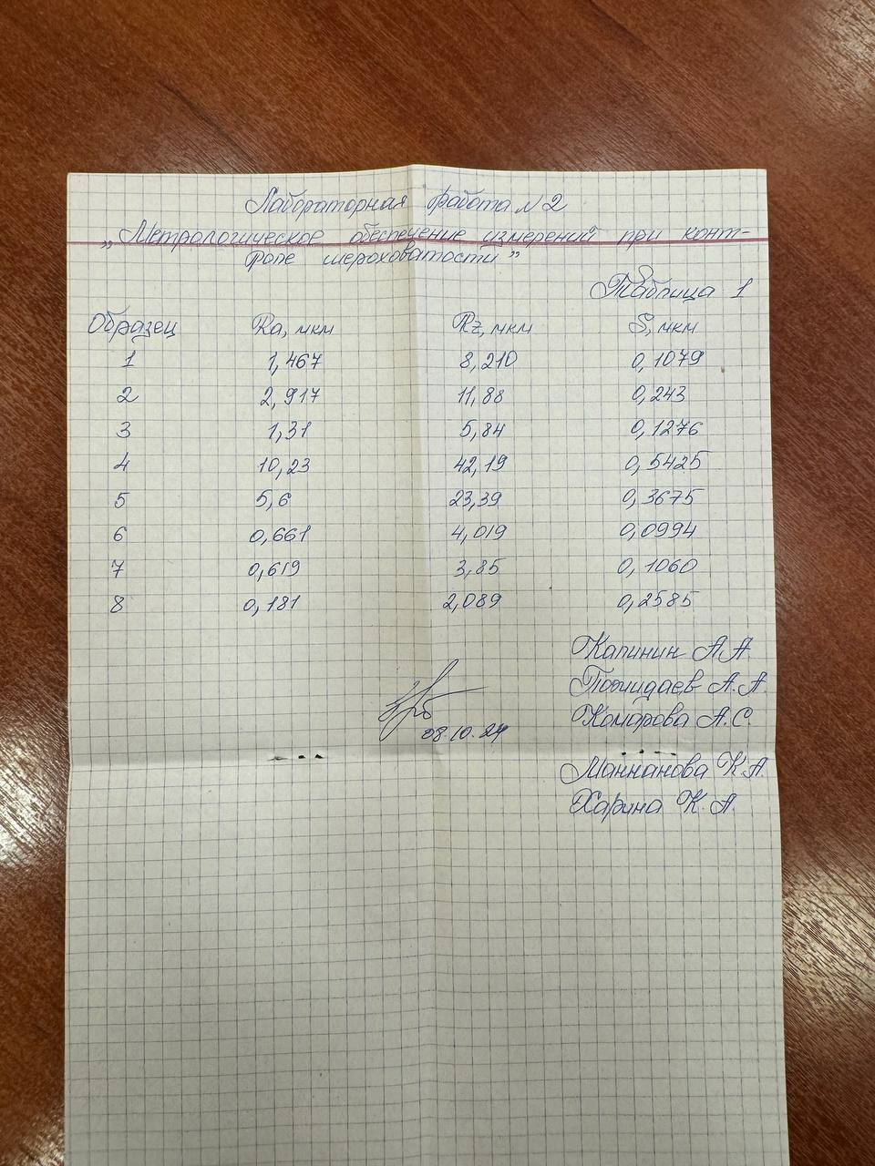

1. Цель работы: получить практические навыки измерения шероховатости на портативном профилометре TR 220.
2. Описание лабораторной установки:
   1. Используемое оборудование

* Портативный измеритель шероховатости ТR 220.

Портативный измеритель шероховатости ТR 220.

Портативный измеритель шероховатости ТR 220 (рис. 1) позволяет измерять параметры шероховатости в соответствии с выбранной методикой и четко отображать на жидкокристаллическом экране все измеренные характеристики.

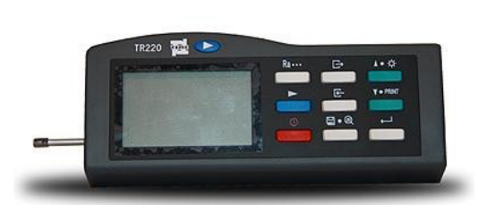

Рисунок 1 – Внешний вид портативного измерителя шероховатости ТR 220.

При измерении шероховатости поверхности детали, на ней располагают датчик и перемещают его острым пером по поверхности неровности с постоянной скоростью. Неровности вызывают смещение в датчике, в результате чего изменяется индуктивность катушки, которая генерирует аналоговый сигнал, пропорциональный размерам неровностей. Сигнал поступает на фазочувствительный выпрямитель. После усиления и преобразования уровня этот сигнал поступает в систему сбора данных. Собранные данные подвергаются цифровой фильтрации, и микросхема цифровой обработки сигналов производит расчёт параметров. Результаты измерения можно считать на жидкокристаллическом дисплее, распечатать на принтере, передать на персональный компьютер.

В процессе подготовки стандартных образцов для лабораторной работы были изготовлены следующие образцы (рис. 2).

* 1-ый образец. Обработан однократно наждачной бумагой с маркировкой P120.
* 2-ой образец. Обработан двукратно наждачной бумагой с маркировкой P120.
* 3-ий образец. Обработан однократно наждачной бумагой с маркировкой P100.
* 4-ый образец. Обработан двукратно наждачной бумагой с маркировкой P100.
* 5-ый образец. Обработан однократно наждачной бумагой с маркировкой P60.
* 6-ой образец. Обработан двукратно наждачной бумагой с маркировкой P60.
* 7-ой образец. Обработан однократно наждачной бумагой с маркировкой P40.
* 8-ой образец. Обработан двукратно наждачной бумагой с маркировкой P40.

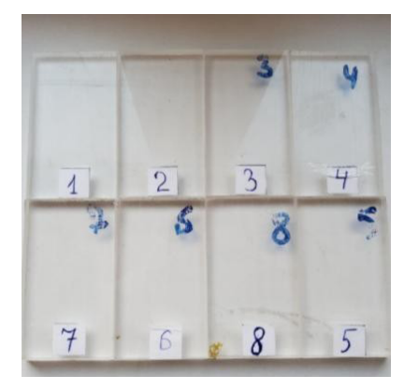

Рисунок 2 – Внешний вид портативного измерителя шероховатости ТR 220

Таблица 1 – Маркировка наждачной бумаги

|  |  |
| --- | --- |
| Маркировка [10,11] | Размер зерна, мкм |
| P100 | 125…160 |
| P120 | 100…125 |
| P60 | 250…315 |
| P40 | 400…500 |

Прибор работает в комплекте с датчиком (рис. 3), который вставляется под нижнюю часть профилометра

Таблица 2 – Технические параметры пера датчика

|  |  |
| --- | --- |
| Способ контроля | Индукционный |
| Диапазон измерений | 160 мкм |
| Угол заточки кончика пера | 90° |
| Радиус кривизны скользящего элемента | 45мм |
| Материал пера | Алмаз |
| Погрешность | Меньше или равна ±10 |
| Разброс отображаемых результатов измерений | Меньше или равен 6% |

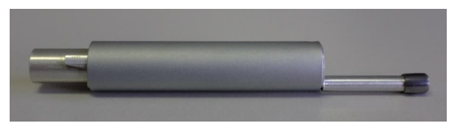

Рисунок 3 – Стандартный датчик TS100

1. Результаты измерений и вычислений:

Таблица 3 – Измерение параметров шероховатости Ra, Rz, S для восьми образцов

|  |  |  |  |
| --- | --- | --- | --- |
| Образец | Ra, мкм | Rz, мкм | S, мкм |
| 1 | 0,181 | 2.089 | 0.2585 |
| 2 | 0.619 | 3.85 | 0.1060 |
| 3 | 0.661 | 4.019 | 0.0994 |
| 4 | 1.31 | 5.84 | 0.1276 |
| 5 | 1.467 | 8.210 | 0.1079 |
| 6 | 2.917 | 11.88 | 0.243 |
| 7 | 5.6 | 23.39 | 0.3675 |
| 8 | 10,23 | 42.19 | 0.5425 |

Где:

* Ra - среднее арифметическое отклонение профиля;
* Rz - высота неровностей профиля по 10 точкам;
* S - средний шаг местных выступов профиля;

1. В результаты выполнения лабораторной работы были сделаны следующие выводы:

* Наждачная бумага размером от P40 до P60: используется для предварительного шлифования материалов, например, для удаления слоев краски и очистки деревянных поверхностей. Поскольку он толще, он может быстро разрезать поверхность материала, делая поверхность шероховатой и пригодной для черновой обработки.
* Наждачная бумага от P100 до P120: используется для удаления остаточных дефектов и следов истирания после предварительной шлифовки, а также для формирования определенного следа зуба на поверхности. Этот вид наждачной бумаги больше подходит для средней обработки, например, шлифовки дерева, металла, пластика и так далее.
* Прибор лёгкий, малогабаритный, удобный в использовании, позволяет измерять большое количество параметров.